Kemudia atur brighness/contras nya sehingga menghasilkan yang seperti ini ...
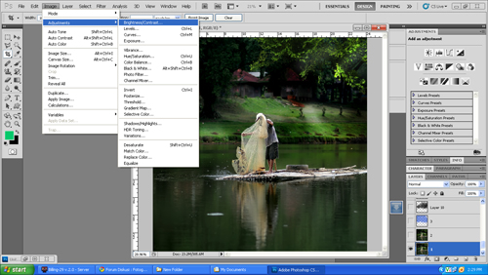

kemudian buat layer baru dan berikan brush di setengah bagian dari foto / bagian yang atas . dan atur opacity nya hingga 15. brush warna biru.
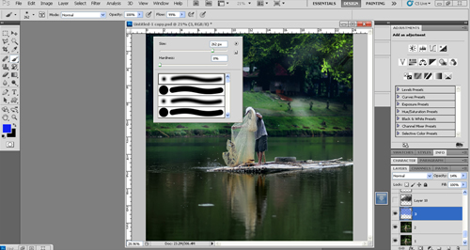

hampir sama seperti sebelumnya, buat layer baru dan berikan brush di setengah bagian dari foto / bagian yang atas . dan atur opacity nya hingga 87. kali ini berikan brush warna hitam.
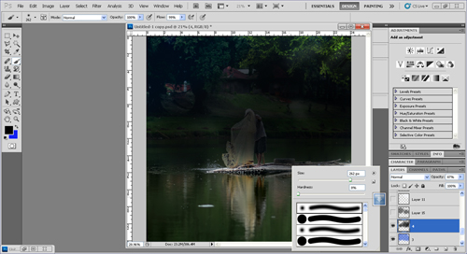

masih hampir sama seperti sebelumnya, buat layer baru dan berikan brush di bagian dimana pusat datangnya roll . dan atur opacity nya hingga 20. kali ini berikan brush warna putih.
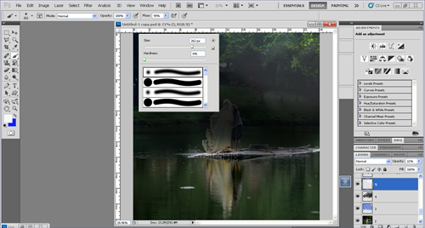

kemudian, layer foto yang td sudah diatur brighness/contras nya , kita copy ( ctrl + j), dan kita letakkan dibagian layer paling atas. dan kita buat hitam putih...
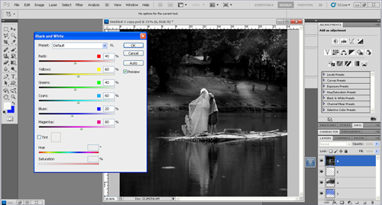

kemudian kita radial blur dengan amount 100, blur method zoom, quality best, dan tarik titik datang radial blur ke bagian atas ...
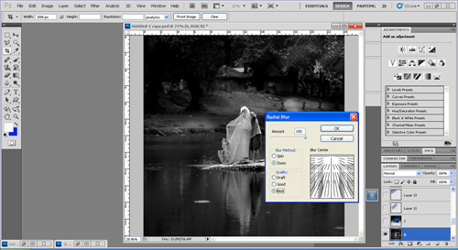

kemudian ke hue / saturasi adn centang colorize nya , dan kita jadikan warna biru dan blending mode nya kita rubah menjadi screen .
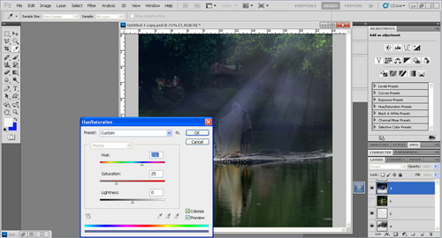

selanjutnya, hampir sama seperti diatas tadi, buat layer baru dan berikan brush di setengah bagian dari foto / bagian yang atas . dan atur opacity nya hingga 15. berikan brush warna biru
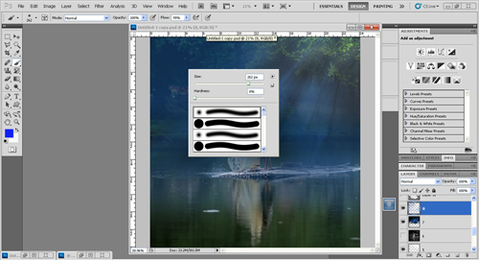

selanjutnya, seleksi / masking bagian POI di layer yang td sudah kita atur brighness/contras nya, dalam hal ini saya seleksi orang dan sampannya, kemudian kita tekan Ctrl + J copy, dan kita letakkan di bagian layer paling atas .
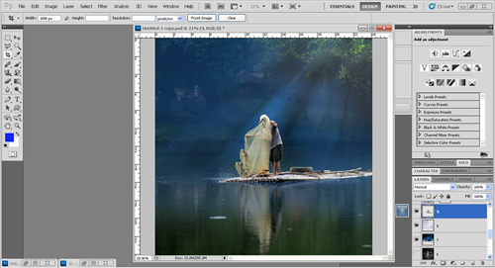

selanjutnya kita naikkan hue / saturasi master nya, sesuai selera kita ...
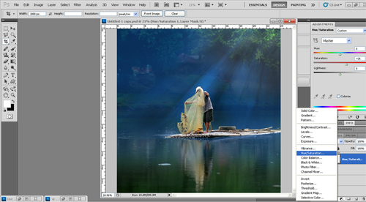

kemudian atur lagi brighness/contras nya , (naikkan kontras turun kan brighness sehingga kurang lebih menghasilkan gambar yg seperti ini ....
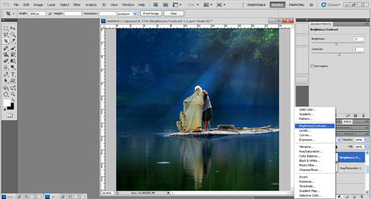

erakhir kita gabungkan semua layer / flattern image, dan dodge dibagian datang nya roll yang paling atas , sehingga hasil akhir seperti ini ...
